Khả năng ngụy trang của động vật - Ví dụ về khả năng thích nghi
Để sinh tồn trong cuộc sống tự nhiên đầy khắc nghiệt, những loài động vật thường lựa chọn cách ngụy trang để hòa lẫn thân mình với môi trường xung quanh. Bên cạnh đó, cách thức này cũng thường được nhiều loài vật sử dụng để rình rập và săn mồi.
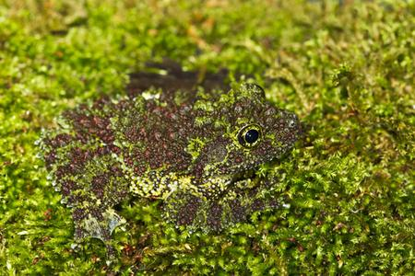
Một chú ếch với lớp da sần sùi và màu sắc ẩn mình dưới lớp rêu. Ảnh chụp tại Việt Nam.
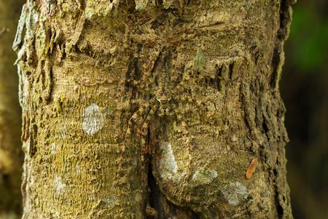
Một con nhện đang ẩn giấu thân mình trên thân cây. Ảnh chụp tại Thái Lan.
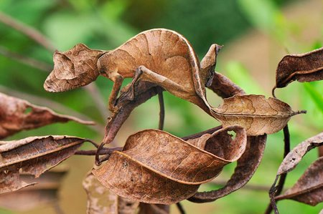
Một con tắc kè đuôi lá với “màn hóa trang” hoàn hảo, với hình dáng thân như những chiếc lá màu nâu. Ảnh chụp tại vườn quốc gia Madagasca.
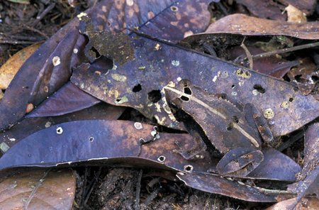
Một con cóc-mặt-dơi đang lẫn trốn dưới đống lá khô. Ảnh chụp tại vườn quốc gia Amacayacu ở Colombia.
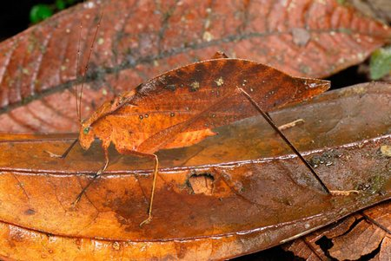
Một con châu chấu lá, còn được biết đến với tên gọi châu chấu rừng, có hình dáng cơ thể như một chiếc lá. Ảnh chụp tại Colombia.
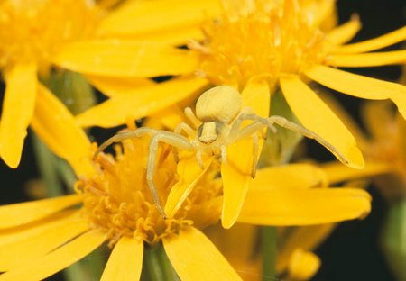
Một con nhện vàng đang ẩn mình trong đám hoa vàng để chờ con mồi.
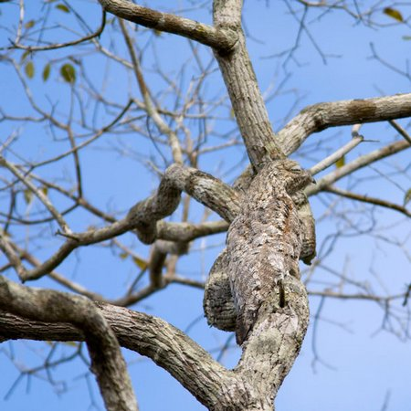
Thật khó để nhận ra con chim thuộc loài Potoo này đang đậu trên cành cây.
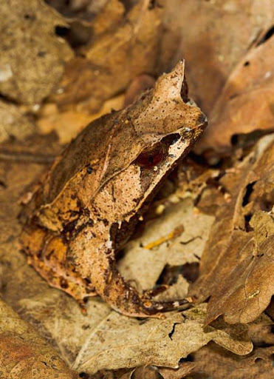
Một con ếch lá đang ngụy trang trong đống lá rừng.
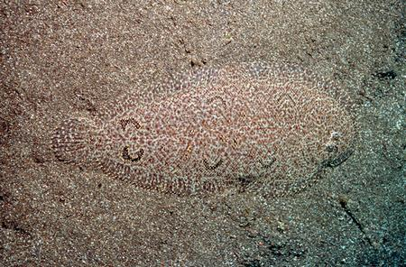
Một con cá bơn măt đỏ đang phủ mình dưới cát.
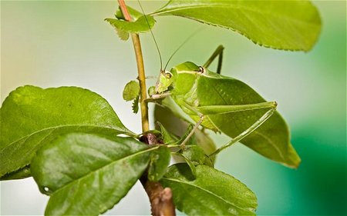
Một con châu chấu ở Florida (Mỹ) với thân hình và màu sắc như một chiếc lá.
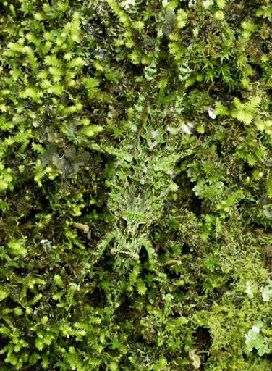
Một con châu chấu đang ẩn mình vào rêu ở Costa Rica.
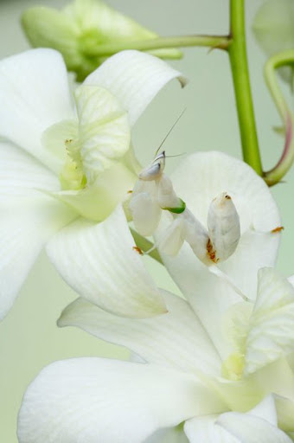
Con bọ ngựa trắng này như một bộ phận của đóa hoa lan.
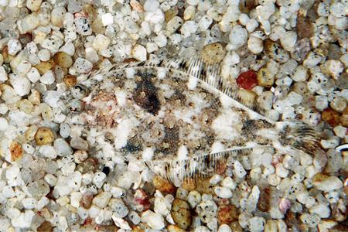
Giống cá Sandad giấu mình dưới đống sỏi dưới đáy đại dương.
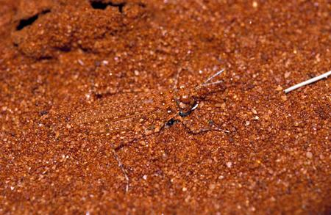
Con bọ nhảy này bảo vệ chính mình bằng màu sắc đỏ giống như lớp đất dưới chân nó.
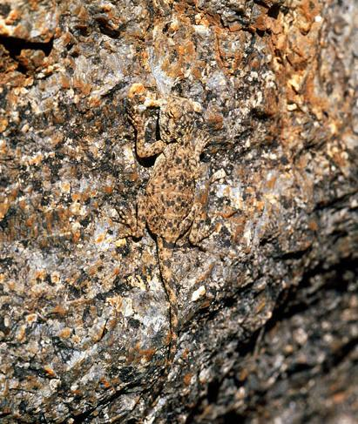
Con thằn lằn đá với màu sắc cơ thể như những phiến đá, ẩn mình trên vách núi ở Namibia.
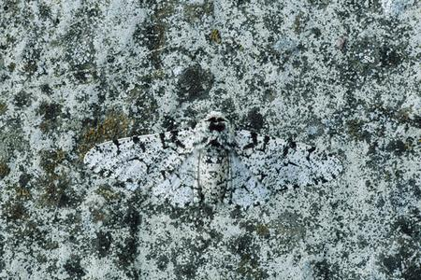
Một con bướm ngài đang tự che giấu thân mình.
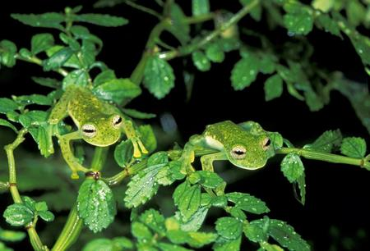
Những con ếch thủy tinh tại Vườn quốc gia Manu ở Peru.
Nguồn: Sưu tầm.

